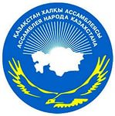 | AHISKA | 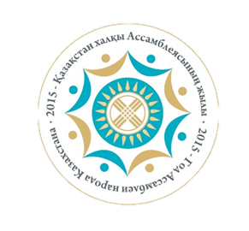

ТУРЕЦКИЙ ЭТНОКУЛЬТУРНЫЙ ЦЕНТР «АХЫСКА»

Историческая справка. В декабре 2004 года был создан Кызылординский общественный Турецкий Национально-культурный центр. В 2013 году он был переименован в Кызылординский областной этнокультурный центр. Председателем этнокультурного центра является – Гейдарова Гульчин Ансеровна.
Цель – укрепление межнационального согласия в стране, всестороннее взаимное обогащение культур народа Казахстана, сохранение и развитие традиций, обычаев и культуры турок, патриотическое воспитание молодежи.
Основные направления деятельности:
- содействие всестороннему взаимному обогащению этнических культур народа Казахстана, в том числе казахского и турецкого, включая развитие разносторонних культурных связей между Казахстаном и Турцией;
- участие в осуществлении культурно-просветительской деятельности среди лиц турецкой национальности изучение истории, сохранение и развитие языка, культуры, обычаев и традиций турецкого народа;
- приобщение представителей этносов Казахстана к истории, культуре, искусству турецкого народа;
- изучение государственного языка.
Представители этнокультурного объединения принимают активное участие в мероприятиях области и города. При этнокультурном центре создана танцевальная группа «Бахар». Среди представителей турецкой национальности в социально-экономическом развитии области внесли свой вклад работники в сфере науки и образования, здравоохранения и сельского хозяйства. Среди них Дямуршаев Т.А. ,Отличник здравоохранения - Набиев С.В., Арифов М.Ш., Мададов К.Т., д.с-х.н., - Гейдаров М.М. и т.д. заслуженный учитель Раждабова М.Д.
По области проживают около 1500 человек представителей турецкой национальности.
Основная часть представителей турецкой национальности проживает в дружбе и согласии с другими этносами в Кармакчинском районе, в городе Байконур и в городе Кызылорда. Молодежь принимают активное участие в изучении государственного казахского языка. Студенты из числа представителей турецкой национальности в ВУЗах обучаются на казахском языке. Занимают призовые места по знаниям государственного языка на олимпиадах республиканского, областного и городского масштаба.

